Rohrschelle Massiv FMFSC 50 FMFSC 50 MASSIV ROHRSCHELLE
fischerwerke

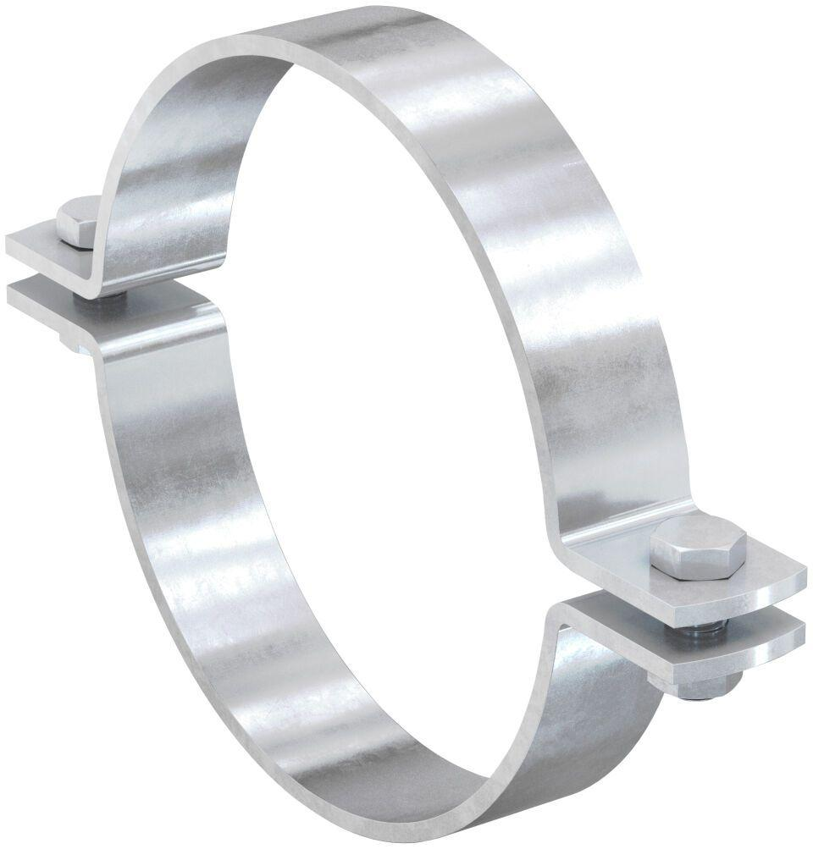Eigenschaften
GTIN:
4048962339741
HAN:
547909
Oberfläche
feuerverzinkt
Werkstoff
Stahl
Querschnitt
kreisförmig
Nennweite DN
50,00

